Ime i prezime:
Razred:
Datum

KAKO SE ŽIVOTINJE RAZMNOŽAVAJU
Spolno sazrijevanje čovjeka
Motivacijski sadržaj
U kratkom videozapisu „Oplodnja“ pogledaj kako izgleda putovanje spermija ženskim spolnim sustavom i što se događa kad stigne na cilj.
Događa li se oplodnja u muškom ili ženskom spolnom organu? _________________
Kako se zove organ u kojem se događa oplodnja? ___________________________

Izvor sadržaja – udžbenik
Pročitaj tekst Spolno sazrijevanje čovjeka u udžbeniku na 78. stranici. Odgovori na pitanja.
- Imenuj označene muške spolne organe.
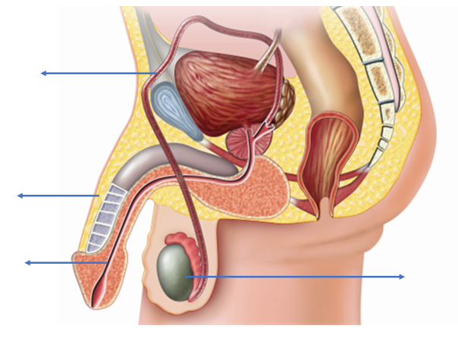
- Za svaki organ napiši njegovu ulogu.
  - Sjemenik: ________________________________________________
  - Sjemenovod: ______________________________________________
  - Mokraćno – spolna cijev :____________________________________
  - Spolni ud: _______________________________________________
- Imenuj označene ženske spolne organe:
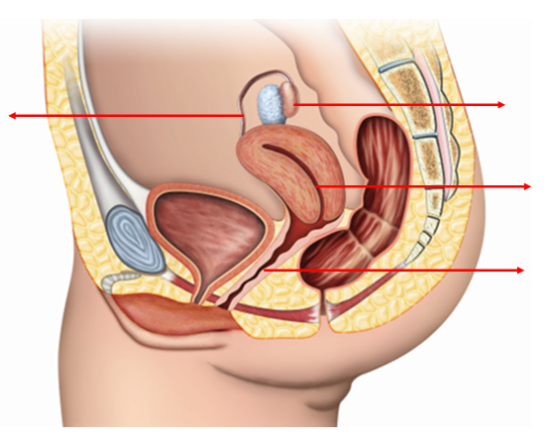
- Za svaki organ napiši njegovu ulogu:
  - Jajnik: ___________________________________________________
  - Jajovod: _________________________________________________
  - Maternica:________________________________________________
  - Rodnica: _________________________________________________
- Kako započinje trudnoća?
____________________________________________________________________________________________________________________________

Izvor sadržaja – radna bilježnica
Riješi u radnoj bilježnici 7.zadatak na 79. stranici i 8. zadatak na 80. stranici.

Izvor sadržaja – dodatni digitalni alati

Riješi kviz Spolni organi.
Prostata je organ koji imaju samo muškarci. Više o njemu saznaj u ZANIMLJIVOSTIMA.

IZLAZNA KARTICA
U jednoj do dvije rečenice napiši što si naučio/naučila, zapamtio/zapamtila tijekom ovog nastavnog sata.
______________________________________________________________________________________________________________________________________________________________________________________________________

